Capítulo 6
Imaginación gratificante
La vida bulle en la mente


Facultad humana de actuar mentalmente con las imágenes recibidas por los sentidos, conservadas neurológicamente y evocadas para actuar con ellas.
En la mente humana se produce una fluencia de pensamiento sostenido por imágenes sensibles, según el lema de los filósofos y teólogos medievales de signo aristotélico tomista: nada hay en la mente que primero no haya pasado por los sentidos.

La imaginación es una facultad con doble actuación: la capacidad de recibir imágenes (sensación), vincularlas con otras anteriores (percepción), integrarlas en esquemas ya construidos (asociación) y actuar con ellas.
Esa actuación se puede hacer en dos sentidos o tareas: conservarlas y evocarlas cuando conviene: es la memoria. Combinarlas para producir otras imágenes nuevas: es la fantasía.

La memoria realiza cuatro operaciones: graba con facilidad o dificultad, conserva con fugacidad o tenacidad, evoca con prontitud o lentitud, reconoce e identifica con fidelidad o confusión.

La fantasía, que popularmente es a lo que se denomina "imaginación" produce fantasmas o imágenes mentales. Y las produce por cuatro procedimientos: aumenta, disminuye, suma o suprime los elementos o las formas de la imagen que le evoca la mente. Esa compleja labor de la mente se denomina en términos sencillos "pensamiento sensible" o "sentidos interiores".



Es importante poner la imaginación del alumno en plan productivo: es la primera de las fuerzas que hacen posible divertirse durante el tiempo académico, si sabe el profesor usar la suya.

Mentes privilegiadas y muy entrenadas pueden actuar ocasionalmente con pensamientos puros, sin soportes sensibles (imágenes): relaciones matemáticas, conceptos físicos o metafísicos, principios o leyes especulativas.
Pero lo normal es pensar con imágenes, cuando nos evadimos en estado de vigilia (evasiones o distracciones) o cuando combinamos figuras en el sueño (ensueños)

Esta visión de la fantasía es de suma importancia en la educación, sobre todo de niños y gentes sencillas. Los conceptos abstractos se aprenden pero no se comprenden: quedan reducidos a términos vagos. Pero los conceptos sensibles se combinan con facilidad y son los que nutren los fantasmas, es decir los productos de la fantasía.

El educador deben mirar la facultad de la fantasía y de la memoria, de la imaginación, como especialmente importante para hacerse comprender lo suficiente por sus educandos. Sólo la experiencia y el trato frecuente con ellos permiten al profesor entender que los "sentidos externos" y los llamados "sentidos internos" son decisivos para la transmisión de la cultura.

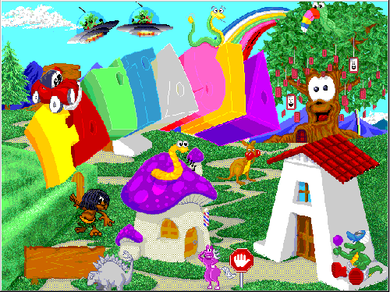

Fantasía

Cualidad o facultad humana que nos permite combinar las imágenes que recibimos por los sentidos y producen en nuestra mente otras imágenes nuevas. La imaginación es facultad para elaborar y actuar con imágenes. Si las imágenes se retienen y se evocan cuando conviene se habla de memoria. Pero si hablamos de combinación de imágenes, se alude a la fantasía.

Las imágenes de los sentidos depositadas en la mente (en la memoria) pueden ser objeto de varias acciones: incremento en tamaño o forma, disminución, suma o fusión, resta o supresión. Y se pueden poner en funcionamiento en estado de sueño (y se producen sueños o ensueños) o en estado de vigilia (y se producen fantasmas) que continuamente fluyen en la mente.

La fantasía es la base de la acción mental, pero pueden producirse desajustes, como la alucinación (producción de imágenes sin estímulos externos) o la ilusión (falsa interpretación de sensaciones que la fantasía mal interpreta)

Y es facultad imprescindible para la presentación del mensaje cristiano, como lo es para cualquier otro terreno del saber. La fantasía debe ser usada con moderación y correcta orientación, siempre en forma positiva y rechazando las formas negativas, punitivas o represivas. Los miedos son negativos en la educación.

Pero sensorializar excesivamente la figuras positivas: premios, castigos, logros, fracasos , etc. tampoco es conveniente para una buena educación, que es siempre un don que reclama la colaboración de quien lo recibe.

Fantasmas son técnicamente el producto de la fantasía. Pero no tienen entidad. No son reales. Por eso nacen y se esfuman con gran rapidez. Pero con frecuencia dejan una estela , que es lo que define la mente de las personas. Popularmente son las figuras de existencia imprecisa y misteriosa que pueden actuar entre los hombres y exacerban la fantasía.

La fantasía no está para entretener a las personas, sino para dar impulso en su vida. Ayudar a inventar caminos y acciones nuevas, Y sus productos pueden ser hemosos y agradables, pero también nocivos y desagradables..

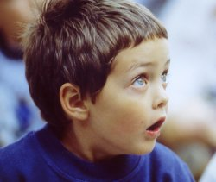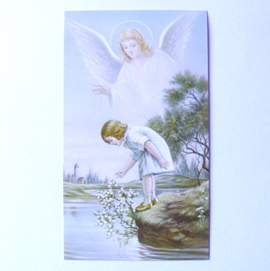

Poder de la Imaginación

Hay que observar antes de nada que la palabra imaginación tiene dos sentidos diferentes según que se la emplee para designar a la imaginación reproductora o a la imaginación combinatoria (¡creadora!).

La primera no es otra cosa que la memoria de las imágenes, la segunda, aun teniendo relaciones con la memoria, difiere sin embargo notablemente de ésta: aunque la imaginación reproductora sea una simple provincia de la memoria, puede ser interesante examinarla aparte, pues se sabe que algunos tienen muy desarrollada la memoria de las ideas y en modo alguno la de las imágenes, e inversamente. ¡Hay personas que son incapaces de pensar de otra manera que con palabras!
Aquéllos en quienes la memoria de las imágenes predomina, son de varios tipos: tipo auditivo, tipo visual, tipo motor.

Por otra parte hay que observar que existe probablemente una memoria motriz diferente de las demás clases de memoria. Es la que origina cierta regeneración de los datos que almacenamos al removerlos con frecuencia y la proyectarlos hacia le representación motora, tanto cuando soñamos dormidos, como cuando fantaseamos despiertos.

La memoria es susceptible de dividirse casi indefinidamente; por ejemplo la memoria de las palabras escritas, de las palabras oídas, de las palabras leídas, memoria de la emisión de los sonidos, de la articulación en la lectura, memoria del sentido de las palabras, es decir de su enlace con las ideas, éstas son otras tantas memorias diferentes ya que en caso de amnesia se constata que una de ellas puede estar alterada sin que las demás lo estén. Como consecuencia de esa memoria, la fantasía puede desplegarse en las mismas direcciones, pues se nutre loas imágenes conservadas por la memoria. Mediante hipnotismo se puede llegar a realizar lo mismo experimentalmente y a aislar, como si se tratase de una memoria especial, no importa qué especie de recuerdo.
Las aptitudes especiales de los hombres dependen, en parte al menos, del género de memoria que esté más desarrollado en ellos y del tipo de fantasía predominante que se desarrolla. Se podría decir pues que existen tantas clases de talento como tipos de memoria y de fantasía predominan en los individuos. Aunque la memoria esté lejos de serlo todo en la inteligencia, sería muy difícil lograr algo sin recuerdos y sin procesos combinatorios de los recuerdos
El papel de la imagen en la vida psicológica de la mente es muy grande; la razón misma supone sin cesar no solamente la memoria de las ideas, sino también la de los hechos, y psicológicamente los hechos son imágenes que se mantienen (memoria) y que se combinan dinámicamente (fantasía).


Las ideas mismas van acompañadas la mayoría de las veces de imágenes verbales o sentidas. Y la imagen parece, más que la idea, capaz de despertar el sentimiento y también la acción; así el sentimiento juega en la imaginación un papel muy considerable.

EN LA ACTITIVIDAD DOCENTE
LA IMAGINACIÓN ES UNA PALANCA DE ACCION

Da herramientas para sustituir a la realidad, para enfrentarte a la realidad, saber moverse de forma original en la realidad.

Es una válvula de escape. Expresa deseos y necesidades muy profundas, vitales, reales y auténticas. Suelen ser deseos que entroncan a través del inconsciente con las sensaciones y necesidades de los primeros años de vida (el juego, el bienestar, el que te mimen, etc.).

Arroja luz a las cosas oscuras que no sabemos por qué nos pasan, entroncaría con el psicoanálisis, la libre expresión.

La imaginación actúa en la mente de todos los hombres. Poco o muchos todos la poseen. Y cada uno la aplica a su campo. Los docentes sueñan con mejorar el modo de decir, de hacer, de comunicar.

Pero hay que protegerla, pues también se desgasta, se estropea, se machaca y se inhibe ante los sistemas y tradiciones educativos y sociales. La imaginación es un potencial muy grande si sabemos utilizarlo.

De lo contrario la despreciamos, la arruinamos. Por eso, debemos aprender a utilizar la imaginación para todo; para curar hablar, para escribir guiones, para hacer la vida divertida a los que nos rodean.

CUATRO CONSIGNAS PARA USAR BIEN LA IMAGINACIÓN
EN LA TAREA DOCENTE

Llamar la atención  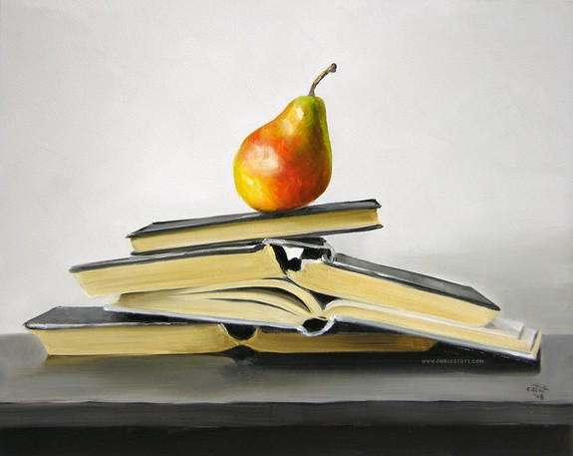  Pero por algo que merece la pena | Prometer cosas hermosas    Pero no defraudar luego
Prometer protagonismo al alumno  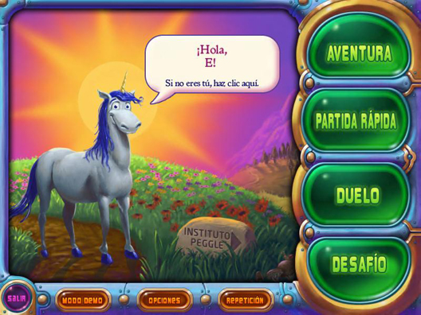  Pero luego dejarle elegir | No engañar nunca  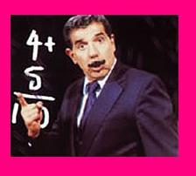  Que sepan que habrá esfuerzo

Entonces la mente se despertará por dentro. Habrá imaginación

A un grupo de cien personas docentes les preguntaron: ¿ Para qué y en qué usas la imaginación? Las diez respuestas con más frecuencia aludidas fueron:
Cuando toco, convierto figuras, objetos o imágenes en escenas interesantes.
Uso la fantasía cuando hablo con humor y creo y recreo nuevas situaciones.
Para pintar, para hacer creaciones de alguna manualidad o con dibujos
Cuando me aburro la uso como evasión, hago viajes y me divierto.
Si tengo preocupaciones intento focalizar pensamientos positivos
Cuando leo todo lo imagino y vea las cosas del libro como reales
Cuando preparo mis lecciones, siempre pienso como hacerlo mejor
Cuando escucho música, o sueño, me vienen imágenes y sensaciones.
Para trabajar con todas las artes (drama, composición escrita, etc.)
Cuando quiero imitar lo que otros hacen y hacerlo mejor.



La actividad imaginativa se caracteriza por la capacidad de crear mundos fantásticos íntimos y propios donde el sujeto es generalmente el protagonista y donde no existe ni límites ni restricciones de ninguna clase para el impulso de su libertad. Fundamentalmente consiste en formar representaciones de objetos, cosas situaciones o afectos, etc. en ausencia de esos objetos o cosas.
Pero la actividad imaginativa no es sólo una representación y actualización del pasado, sino que abarca también la posibilidad de proyección en el futuro de anticipación en ese mismo futuro, de la construcción de utopías y de la liberación del estrecho horizonte del presente.
La reconstrucción del pasado: Gracias a la imaginación construimos un mundo íntimo, propio y nuevo. El pasado se hace presente con la ayuda de la memoria, recobrando una vida nueva y original mediante la actividad imaginativa. La riqueza variedad y libertad de la imaginación hacen posible la reconstrucción de experiencias pasadas conscientes como inconscientes, donde la única ley que impera es la de la satisfacción personal, rompiendo los moldes de lo real y las rígidas relaciones de la causalidad (no casualidad) o las fronteras del espacio y del tiempo.

La anticipación del futuro: La anticipación es el aspecto más creativo de la imaginación y por supuesto el más original mediante la anticipación podemos imaginar cosas, mundos, situaciones y experiencias jamás realizadas. La anticipación salta por encima de los estrechos horizontes de la vida cotidiana y se eleva por encima del aquí y del ahora. Ya no es el pasado o el presente los que cobran vida sino el futuro.

En educación hay que saber actuar con todas las imágenes que puede y debe producir la fantasía

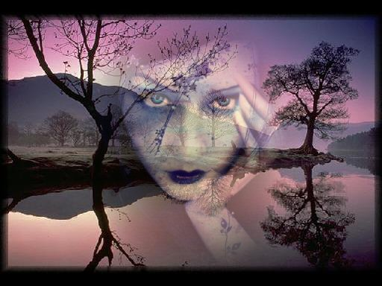

Y también hay que saber poner en juego todos los factores que influyen en la fantasía y son los motores e la acción intencional o espontáneas de las personas. Por que la imaginación, como cualquier otra facultad humana depende de distintos factores que influyen en ella, al tiempo que la condiciona:
· Factores de tipo interno: Son las tendencias individuales, el tipo de asociación, el estado de humor, las experiencias anteriores, etc., por ejemplo, las distintas formas de la sensibilidad dan como resultado los distintos tipos de fantasía: fantasía visual, como la del pintor; auditiva, como la del músico; cenestésica, como la de los acróbatas.
Factores de tipo externo: Entre estos hay que enumerar lo estímulos, situaciones, elementos, y circunstancias exteriores que potencian, provocan y afectan de alguna manera a la fantasía. Tomemos como ejemplo el arte. La imaginación artística se ve influida por la civilización y la cultura de la época.
Hay, por lo tanto una Imaginación subjetiva y otra objetiva. Son aquellas forma de la imaginación en las que predomina, o bien lo subjetivo cuando el artista expresa lo que siente en su intimidad; o bien lo objetivo, como cuando el artista expresa lo que todos ven, porque se da en la realidad exterior, y a él le impresiona de una manera estimulante.

El Profesor tiene que usar en su actividad docente todas las forma de imágenes que dan acción a la mente:
- Las icónicas, o imágenes normales: figuras, siluetas, modelos,..
- Las eidéticas, que son imágenes que persisten inmediatamente después de una percepción y se conservan y actúan como modelos de otras.
- Incluso las oníricas y las hipnagógicas, que son las que surgen cuando se pierde la conciencia en el sueño y aparecen incoherente, salvo en lo periodos de sueño profundo, pero que circulan por la mente.

Especial importancia tiene que dar a la fantasía creadora, que es la actividad que se orienta a la producción de imágenes y series de imágenes nuevas, es decir que no contentan con reproducir las recibidas por los sentidos.

Hasta que el profesor no descubre el valor de la fantasía no se pone en disposición de hacer su docencia interesante, provechosa, incluso divertida

COMO USAR LA IMAGINACIÓN
PARA HACER LA CLASE AGRADABLE

- Inventar algo nuevo no es correr aventuras. Es pensar con alegría
Interesa que los inventos no sean del profesor sino de los alumnos

Pero no siempre esto es posible, aunque se de la máxima libertad y se actúa con flexibilidad ante las “salidas de tono” que a veces se produce por parte de los escolares. Pero si se sabe diferencia bien lo que es invención y lo que es ocurrencia, lo que es conseguir un objetivo o realizar una experiencia y lo que puede resultar una evasión y una aventura, se podrán hacer cosas muy interesantes con los escolares de una clase.

- Inventar acciones nuevas que aseguren el movimiento
Interesa desde un baile a una dramatización, siempre fruto de la mente.

Quiere ello decir que debe tener siempre bien claro un objetivo operativo en la mente. No se trata de hacer algo original por la sola satisfacción de hacer, pues entonces se incurre en mero activismo. El hacer diversas cosas implica agrado, pero no siempre. Lo que sí es cierto es que en las etapas infantiles, que coinciden con las escolares, la acción resulta agradable a los niños. La pasividad resulta irritante.
Y si a la acción se añade la novedad, que satisface la natural curiosidad de quien no tiene almacenadas excesivas experiencias, el agrado queda garantizado en el aula y fuera de ella.

- Dejar que la mente vuele es sano. La evasión es siempre dulce
Interesa en ciertas etapas como la del animismo a los 4 y 5 años
Pero también es interesante, muy interesante, en la preadolescencia.

Se quiere con ello recordar que hay “periodos sensibles” para soñar. En psicología el periodo sensible” es el momento evolutivo en el que una función se halla más reclamada o la persona se halla mejor dispuesta para conseguir una destreza o adquirir una habilidad.
Las metodologías que se apoyan en la fantasía (dramatizaciones, cuentos, relatos de aventuras, poemas líricos o acaso épicos, viajes virtuales, planificaciones científicas, experiencias exóticas, tienen asegurada su aceptación y garantizados sus efectos gratificantes en esos periodos.
Hasta las utopías hay que saber conjugar con el realismo para hacer al escolar feliz en el aula

- Simular situaciones ideales y deseadas despierta el apetito
Interesa centrar la atención en ideales algo ambiciosos

Quien no aspira a superar muchas situaciones rutinarias apenas si puede caminar con desahogo por la vida escolar. Aspirar y supone que se puede conseguir una meta, aunque sea ambiciosa, precisa de la fantasía. Si ella no se puede pensar en el futuro.
Hay que saber moverse en el ámbito escolar con ambiciones fuertes de que las cosas salgan bien. Quien espera el triunfo puede luchar por conseguirlo. Quien se da por derrotado pierde la mayor parte de las energías y se hunde con facilidad en la depresión o en la frustración.

LISTA DE ACTIVIDADES DE IMAGINACIÓN EN CLASE
CON ALUMNOS DE PRIMARIA Y SECUNDARIA

Un viaje virtual. Simular desde un avión un recorrido determinado, en busca de montañas más alta del mundo, de ríos, de mares. Descripción de lo que se ve o de lo que se sabe que existe abajo, en tierra. Interesante para una lección de Geografía o de Economía

Un debate de personajes históricos, sociales o políticos. Simular la realidad de un personaje decisivo y formular una arenga justificando su conducta, sus ideas, sus libros o sus logros en su tiempo de gobierno o de acción. Someterse a las críticas de los vasallos que son todos los otros alumnos de la clase. Interesante para los temas de Hisrtoria, Filosofía o de Literatura

Un duelo de figuras geométricas. Perfilar una figura con papel o cartón, de las superficiales o de las volumétricas, y proclamar las excelencias, explicar las formulas del volumen o de la superficie y la abundancia con que se encuentra en la naturaleza.
Interesante para Geometría o para Cálculo

Una conferencia o un experimento en el aparente Laboratorio de un centro científico. Se realiza en la clase ante los alumnos, pero dando explicaciones a los presentes, quienes luego deben criticar, comparar y mejorar las formas o términos empleados por el aparente científico.
Interesante modo para las Ciencias de la naturaleza, ramas de Física o la Química

Una pasarela o un desfile internacional de modelos, exponiendo cada uno sus atuendos, y haciendo frases, todo en el idioma de que se trate como objeto de estudio, como es el inglés. Los presentes actúan de periodistas o de críticos y tiene que escribir la crónica, la crítica o la información periodística, por supuesto todo en ello en el bello idioma extranjero.

Un juego inventado por los mismos escolares , quienes por turno cada semana o en fechas fijas convierte en juego algo de lo explicado en alguna asignatura. Tiene sentido de repaso y de aclaración. Sirve muy bien para todas las asignaturas.

